Resolución del Pleno del Instituto de Transparencia, Acceso a la Información Pública y Protección de Datos Personales del Estado de México y Municipios, con domicilio en Metepec, Estado de México, a veintiocho de mayo de dos mil veinticinco.

**VISTOS** los expedientes electrónicos formados con motivo de los recursos de revisión números **03860/INFOEM/IP/RR/2025, 03861/INFOEM/IP/RR/2025, 03862/INFOEM/IP/RR/2025,0 3863/INFOEM/IP/RR/2025, 03864/INFOEM/IP/RR/2025, 03866/INFOEM/IP/RR/2025, 03867/INFOEM/IP/RR/2025, 03868/INFOEM/IP/RR/2025, 03869/INFOEM/IP/RR/2025, 03870/INFOEM/IP/RR/2025, 03871/INFOEM/IP/RR/2025, 03872/INFOEM/IP/RR/2025, 03873/INFOEM/IP/RR/2025, 03874/INFOEM/IP/RR/2025, 03875/INFOEM/IP/RR/2025, 03876/INFOEM/IP/RR/2025, 03877/INFOEM/IP/RR/2025, 03878/INFOEM/IP/RR/2025, 03879/INFOEM/IP/RR/2025, 03880/INFOEM/IP/RR/2025, 03881/INFOEM/IP/RR/2025, 03883/INFOEM/IP/RR/2025, 03884/INFOEM/IP/RR/2025, 03885/INFOEM/IP/RR/2025, 03886/INFOEM/IP/RR/2025, 03887/INFOEM/IP/RR/2025, 03888/INFOEM/IP/RR/2025, 03889/INFOEM/IP/RR/2025, 03890/INFOEM/IP/RR/2025, 03891/INFOEM/IP/RR/2025, 03892/INFOEM/IP/RR/2025, 03893/INFOEM/IP/RR/2025, 03894/INFOEM/IP/RR/2025, 03895/INFOEM/IP/RR/2025, 03896/INFOEM/IP/RR/2025, 03897/INFOEM/IP/RR/2025, 03898/INFOEM/IP/RR/2025, 03899/INFOEM/IP/RR/2025, 03902/INFOEM/IP/RR/2025, 03903/INFOEM/IP/RR/2025, 03904/INFOEM/IP/RR/2025, 03905/INFOEM/IP/RR/2025, 03906/INFOEM/IP/RR/2025, 03907/INFOEM/IP/RR/2025 y 03908/INFOEM/IP/RR/2025,** interpuestos por un particular que no proporcionó nombre o seudónimo, en lo sucesivo la parte **Recurrente**, en contra de las respuestas del **Instituto Electoral del Estado de México**, en lo subsecuente el **Sujeto Obligado**, se procede a dictar la presente resolución.

**A N T E C E D E N T E S D E L A S U N T O**

**PRIMERO.** **De las solicitudes de Información.**

Con fecha **veintiséis de febrero de dos mil veinticinco**, la parte **Recurrente** presentó a través del Sistema de Acceso a la Información Mexiquense (**SAIMEX)** ante **El Sujeto Obligado**, solicitudes de acceso a la información pública, mediante la cual solicitó información en el tenor siguiente:

|  |  |  |
| --- | --- | --- |
|  | ***Número de solicitud*** | ***Requerimientos*** |
|  | ***00157/IEEM/IP/2025***  *03860/INFOEM/IP/RR/2025* | *“Solicito todos los oficios generados (junta y consejo) del órgano desconcentrado del distrito 1 de la elección 2024. “(Sic)* |
|  | ***00158/IEEM/IP/2025***  *03861/INFOEM/IP/RR/2025* | *“Solicito todos los oficios generados (junta y consejo) del órgano desconcentrado del distrito 2 de la elección 2024. “(Sic)* |
|  | ***00159/IEEM/IP/2025***  *03862/INFOEM/IP/RR/2025* | *“Solicito todos los oficios generados (junta y consejo) del órgano desconcentrado del distrito 3 de la elección 2024. “(Sic)* |
|  | ***00160/IEEM/IP/2025***  *03863/INFOEM/IP/RR/2025* | *“Solicito todos los oficios generados (junta y consejo) del órgano desconcentrado del distrito 4 de la elección 2024. “(Sic)* |
|  | ***00161/IEEM/IP/2025***  *03864/INFOEM/IP/RR/2025* | *“Solicito todos los oficios generados (junta y consejo) del órgano desconcentrado del distrito 5 de la elección 2024. “(Sic)* |
|  | ***00162/IEEM/IP/2025***  *03866/INFOEM/IP/RR/2025* | *“Solicito todos los oficios generados (junta y consejo) del órgano desconcentrado del distrito 6 de la elección 2024. “(Sic)* |
|  | ***00163/IEEM/IP/2025***  *03867/INFOEM/IP/RR/2025* | *“Solicito todos los oficios generados (junta y consejo) del órgano desconcentrado del distrito 7 de la elección 2024. “(Sic)* |
|  | ***00164/IEEM/IP/2025***  *03868/INFOEM/IP/RR/2025* | *“Solicito todos los oficios generados (junta y consejo) del órgano desconcentrado del distrito 8 de la elección 2024. “(Sic)* |
|  | ***00165/IEEM/IP/2025***  *03869/INFOEM/IP/RR/2025* | *“Solicito todos los oficios generados (junta y consejo) del órgano desconcentrado del distrito 9 de la elección 2024. “(Sic)* |
|  | *00166/IEEM/IP/2025*  ***03870/INFOEM/IP/RR/2025*** | *“Solicito todos los oficios generados (junta y consejo) del órgano desconcentrado del distrito 10 de la elección 2024. “(Sic)* |
|  | ***00167/IEEM/IP/2025***  *03871/INFOEM/IP/RR/2025* | *“Solicito todos los oficios generados (junta y consejo) del órgano desconcentrado del distrito 11 de la elección 2024. “(Sic)* |
|  | ***00168/IEEM/IP/2025***  *03872/INFOEM/IP/RR/2025* | *“Solicito todos los oficios generados (junta y consejo) del órgano desconcentrado del distrito 12 de la elección 2024. “(Sic)* |
|  | ***00169/IEEM/IP/2025***  *03873/INFOEM/IP/RR/2025* | *“Solicito todos los oficios generados (junta y consejo) del órgano desconcentrado del distrito 13 de la elección 2024. “(Sic)* |
|  | ***00170/IEEM/IP/2025***  *03874/INFOEM/IP/RR/2025* | *“Solicito todos los oficios generados (junta y consejo) del órgano desconcentrado del distrito 14 de la elección 2024. “(Sic)* |
|  | ***00171/IEEM/IP/2025***  *03875/INFOEM/IP/RR/2025* | *“Solicito todos los oficios generados (junta y consejo) del órgano desconcentrado del distrito 15 de la elección 2024. “(Sic)* |
|  | ***00172/IEEM/IP/2025***  *03876/INFOEM/IP/RR/2025* | *“Solicito todos los oficios generados (junta y consejo) del órgano desconcentrado del distrito 16 de la elección 2024. “(Sic)* |
|  | ***00173/IEEM/IP/2025***  *03877/INFOEM/IP/RR/2025* | *“Solicito todos los oficios generados (junta y consejo) del órgano desconcentrado del distrito 17 de la elección 2024. “(Sic)* |
|  | ***00174/IEEM/IP/2025***  *03878/INFOEM/IP/RR/2025* | *“Solicito todos los oficios generados (junta y consejo) del órgano desconcentrado del distrito 18 de la elección 2024. “(Sic)* |
|  | ***00175/IEEM/IP/2025***  *03879/INFOEM/IP/RR/2025* | *“Solicito todos los oficios generados (junta y consejo) del órgano desconcentrado del distrito 19 de la elección 2024. “(Sic)* |
|  | ***00176/IEEM/IP/2025***  *03880/INFOEM/IP/RR/2025* | *“Solicito todos los oficios generados (junta y consejo) del órgano desconcentrado del distrito 20 de la elección 2024. “(Sic)* |
|  | ***00177/IEEM/IP/2025***  *03881/INFOEM/IP/RR/2025* | *“Solicito todos los oficios generados (junta y consejo) del órgano desconcentrado del distrito 21 de la elección 2024. “(Sic)* |
|  | ***00178/IEEM/IP/2025***  *03883/INFOEM/IP/RR/2025* | *“Solicito todos los oficios generados (junta y consejo) del órgano desconcentrado del distrito 22 de la elección 2024. “(Sic)* |
|  | ***00179/IEEM/IP/2025***  *03884/INFOEM/IP/RR/2025* | *“Solicito todos los oficios generados (junta y consejo) del órgano desconcentrado del distrito 23 de la elección 2024. “(Sic)* |
|  | ***00180/IEEM/IP/2025***  *03885/INFOEM/IP/RR/2025* | *“Solicito todos los oficios generados (junta y consejo) del órgano desconcentrado del distrito 24 de la elección 2024. “(Sic)* |
|  | ***00181/IEEM/IP/2025***  *03886/INFOEM/IP/RR/2025* | *“Solicito todos los oficios generados (junta y consejo) del órgano desconcentrado del distrito 25 de la elección 2024. “(Sic)* |
|  | ***00182/IEEM/IP/2025***  *03887/INFOEM/IP/RR/2025* | *“Solicito todos los oficios generados (junta y consejo) del órgano desconcentrado del distrito 26 de la elección 2024. “(Sic)* |
|  | ***00183/IEEM/IP/2025***  *03888/INFOEM/IP/RR/2025* | *“Solicito todos los oficios generados (junta y consejo) del órgano desconcentrado del distrito 27 de la elección 2024. “(Sic)* |
|  | ***00184/IEEM/IP/2025***  *03889/INFOEM/IP/RR/2025* | *“Solicito todos los oficios generados (junta y consejo) del órgano desconcentrado del distrito 28 de la elección 2024. “(Sic)* |
|  | ***00185/IEEM/IP/2025***  *03890/INFOEM/IP/RR/2025* | *“Solicito todos los oficios generados (junta y consejo) del órgano desconcentrado del distrito 29 de la elección 2024. “(Sic)* |
|  | ***00186/IEEM/IP/2025***  *03891/INFOEM/IP/RR/2025* | *“Solicito todos los oficios generados (junta y consejo) del órgano desconcentrado del distrito 30 de la elección 2024. “(Sic)* |
|  | ***00187/IEEM/IP/2025***  *03892/INFOEM/IP/RR/2025* | *“Solicito todos los oficios generados (junta y consejo) del órgano desconcentrado del distrito 31 de la elección 2024. “(Sic)* |
|  | ***00188/IEEM/IP/2025***  *03893/INFOEM/IP/RR/2025* | *“Solicito todos los oficios generados (junta y consejo) del órgano desconcentrado del distrito 32 de la elección 2024. “(Sic)* |
|  | ***00189/IEEM/IP/2025***  *03894/INFOEM/IP/RR/2025* | *“Solicito todos los oficios generados (junta y consejo) del órgano desconcentrado del distrito 33 de la elección 2024. “(Sic)* |
|  | ***00190/IEEM/IP/2025***  *03895/INFOEM/IP/RR/2025* | *“Solicito todos los oficios generados (junta y consejo) del órgano desconcentrado del distrito 34 de la elección 2024. “(Sic)* |
|  | ***00191/IEEM/IP/2025***  *03896/INFOEM/IP/RR/2025* | *“Solicito todos los oficios generados (junta y consejo) del órgano desconcentrado del distrito 35 de la elección 2024. “(Sic)* |
|  | ***00192/IEEM/IP/2025***  *03897/INFOEM/IP/RR/2025* | *“Solicito todos los oficios generados (junta y consejo) del órgano desconcentrado del distrito 36 de la elección 2024. “(Sic)* |
|  | ***00193/IEEM/IP/2025***  *03898/INFOEM/IP/RR/2025* | *“Solicito todos los oficios generados (junta y consejo) del órgano desconcentrado del distrito 37 de la elección 2024. “(Sic)* |
|  | ***00194/IEEM/IP/2025***  *03899/INFOEM/IP/RR/2025* | *“Solicito todos los oficios generados (junta y consejo) del órgano desconcentrado del distrito 38 de la elección 2024. “(Sic)* |
|  | ***00195/IEEM/IP/2025***  *03902/INFOEM/IP/RR/2025* | *“Solicito todos los oficios generados (junta y consejo) del órgano desconcentrado del distrito 39 de la elección 2024. “(Sic)* |
|  | ***00196/IEEM/IP/2025***  *03903/INFOEM/IP/RR/2025* | *“Solicito todos los oficios generados (junta y consejo) del órgano desconcentrado del distrito 40 de la elección 2024. “(Sic)* |
|  | ***00197/IEEM/IP/2025***  *03904/INFOEM/IP/RR/2025* | *“Solicito todos los oficios generados (junta y consejo) del órgano desconcentrado del distrito 41 de la elección 2024. “(Sic)* |
|  | ***00198/IEEM/IP/2025***  *03905/INFOEM/IP/RR/2025* | *“Solicito todos los oficios generados (junta y consejo) del órgano desconcentrado del distrito 42 de la elección 2024. “(Sic)* |
|  | ***00199/IEEM/IP/2025***  *03906/INFOEM/IP/RR/2025* | *“Solicito todos los oficios generados (junta y consejo) del órgano desconcentrado del distrito 43 de la elección 2024. “(Sic)* |
|  | ***00200/IEEM/IP/2025***  *03907/INFOEM/IP/RR/2025* | *“Solicito todos los oficios generados (junta y consejo) del órgano desconcentrado del distrito 44 de la elección 2024. “(Sic)* |
|  | ***00201/IEEM/IP/2025***  *03908/INFOEM/IP/RR/2025* | *“Solicito todos los oficios generados (junta y consejo) del órgano desconcentrado del distrito 45 de la elección 2024. “(Sic)* |

**Modalidad de entrega:** A través del SAIMEX.

**SEGUNDO. De la prórroga.**

En fecha **diecinueve de marzo de dos mil veinticinco**. el Sujeto Obligado notificó a la parte Recurrente una prórroga en los siguientes términos:

“Con fundamento en el artículo 163 de la Ley de Transparencia y Acceso a la Información Pública del Estado de México y Municipios, se le hace de su conocimiento que el plazo de 15 días hábiles para atender su solicitud de información ha sido prorrogado por 7 días en virtud de las siguientes razones:

Con fundamento en lo establecido en el artículo 163, segundo párrafo de la Ley de Transparencia y Acceso a la Información Pública del Estado de México y Municipios, se autoriza la ampliación de plazo para otorgar respuesta a la solicitud de información, de conformidad con el acuerdo aprobado por el Comité de Transparencia que se adjunta.” (Sic)

Adicionalmente, el Sujeto obligado adjuntó el archivo electrónico denominado ***“Acuerdo IEEM-CT-32-2025.pdf”.***

**TERCERO. De las respuestas o entrega de la información.**

De las constancias que obran en los expedientes electrónicos, se advierte que el día **primero de abril de dos mil veinticinco**, el **Sujeto Obligado** dio respuestas a las solicitudes de información en los siguientes términos:

*“En respuesta a la solicitud recibida, nos permitimos hacer de su conocimiento que con fundamento en el artículo 53, Fracciones: II, V y VI de la Ley de Transparencia y Acceso a la Información Pública del Estado de México y Municipios, le contestamos que:*

*Se adjunta respuesta a su solicitud de acceso a la información. “(Sic)*

Adicionalmente, el **Sujeto Obligado** adjuntó los archivos electrónicos denominados “***IEEM-DO-745-2025.pdf”, “00157-00201_Acuerdos Comité de Transparencia.rar”, “OFICIO RESPUESTA 157 A 203-2025 UT.pdf”, “OFICIO IMPOSIBILIDAD HUMANA ADMINISTRATIVA 157-2025 Y ACUMULADAS DO.pdf”*** mismos que no se reproducen por ser del conocimiento de las partes, sin embargo, serán materia de estudio en el considerando respectivo.

**CUARTO. De los recursos de revisión.**

Inconforme con las respuestas notificadas por **El Sujeto Obligado,** el **Recurrente** interpuso recursos de revisión, en fechas **dos de abril de dos mil veinticinco**, en los cuales arguye las siguientes manifestaciones:

**Acto impugnado*:***

Por el cambio de modalidad.

**Razones o motivos de inconformidad:**

“En el irrisorio acuerdo 49 del comité de transparencia del IEEM de este año 2025 se decide cambiar la modalidad, de las solicitudes de la 157 a la 201 de este año, sin fundar ni motivar su determinación, su único argumento es que se encuentran realizando actividades de la elección judicial 2025. No pasa por alto que en estas solicitudes (de la 157 a la 201) se solicitó una prórroga de 7 días y vencido el plazo de los 22 días hábiles, se dan cuenta que están organizando una elección extraordinaria, que bien, desde un inicio se pudo emitir este acuerdo irrisorio. En mi opinión, tras la lectura del acuerdo, ningún argumento impide que se hayan atendido las solicitudes, en el plazo de los 15 días hábiles, denotando la negligencia del sujeto obligado y de sus funcionarios en su atención, porque esta información fue entregada por los vocales de los 45 distritos el pasado mes de julio de 2024, al concluir sus actividades, tanto en formato físico como en digital, luego entonces, la Dirección de Organización cuenta con los documentos en formato PDF de los oficios generados (junta y consejo) de los 45 órganos desconcentrados, ni siquiera debe digitalizarlos, solamente verificar que no haya datos personales, lo que pudo realizar en los 22 días hábiles que tuvo para responder las solicitudes, es por esto, que el INFOEM debe ordenar la entrega de la información mediante el SAIMEX privilegiando el acceso a la información pública y la rendición de cuentas a la que están obligados todos los entes gubernamentales, pues de confirmar este ilegal cambio de modalidad, se sentaría un precedente negativo para quienes consideran que la transparencia no es una función esencial y prioritaria, mientras se siga viendo a la transparencia y a la rendición de cuentas como algo accesorio, que puede o no cumplirse, argumentando las cargas de trabajo, otros sujetos obligados argumentarán lo mismo, para no atender las solicitudes de información. Tampoco existe ninguna imposibilidad administrativa, en virtud, de que la Dirección de Organización cuenta con el personal suficiente para atender estas solicitudes, ya que desde febrero ha contratado personal eventual del que se duda que desempeñe alguna función real (aviadores), por eso, se justifica con la supuesta imposibilidad humana, ya que solo refiere el número de las atribuciones y funciones de la Dirección de Organización, omitiendo la cantidad de personal que han contratado al momento. Por todo lo explicado, pido al INFOEM privilegiar mi derecho y si le es posible sancionar a estos funcionarios negligentes en el desempeño de su trabajo.” (Sic)

**QUINTO. Del turno y admisión del recurso de revisión.**

Los medios de impugnación fueron turnados a los Comisionados José Martínez Vilchis, Luis Gustavo Parra Noriega, Sharon Cristina Morales Martínez, María del Rosario Mejía Ayala y Guadalupe Ramírez Peña, por medio del sistema electrónico SAIMEX, en términos del artículo 185, fracción I, de la Ley de Transparencia y Acceso a la información Pública del Estado de México y Municipios, de los cuales recayeron acuerdos de **admisión** en fechas **tres, cuatro y siete de abril de dos mil veinticinco**, determinándose en ellos, un plazo de siete días para que las partes manifestaran lo que a su derecho corresponda en términos del numeral ya citado.

**SEXTO. De la etapa de instrucción.**

De las constancias que obran en el expediente electrónico del SAIMEX, se advierte que el **Sujeto Obligado** rindió su informe justificado en fecha nueve de abril de dos mil veinticinco, por medio de los archivos electrónicos “***INFORME JUSTIFICADO RR 3860-2025 Y ACUMULADOS CAMBIO MODALIDAD UT.docx” e “INFORME JUSTIFICADO RR 3860-2025 Y ACUMULADOS UT.pdf”*** mismos que fueron puestos a la vista del Recurrente en fecha catorce de mayo de dos mil veinticinco***.***

Así mismo, se aprecia que no se llevaron a cabo audiencias durante la sustanciación del recurso de revisión, ni se ofrecieron pruebas por parte del **Recurrente**; todo lo anterior en términos de los artículos 185 fracciones II y IV, y 195 de la Ley de Transparencia y Acceso a la Información Pública del Estado de México y Municipios.

**SÉPTIMO. De la Acumulación**

Posteriormente por acuerdo del Pleno del Instituto, en la **Décima Tercera Sesión Ordinaria** de Pleno, de fecha **09 de abril de 2025**, se determinó acumular los recursos de revisión en estudio, ya que existe identidad del solicitante, del Sujeto Obligado y similitud de causas y objeto de solicitud. Lo anterior de conformidad con lo dispuesto en el artículo 195, de la Ley de Transparencia y Acceso a la información Pública del Estado de México y Municipios, y con el artículo 18 del Código de Procedimientos Administrativos del Estado de México, los cuales establecen respectivamente:

|  |
| --- |
| *“Artículo 195. En la tramitación del recurso de revisión se aplicarán supletoriamente las disposiciones contenidas en el Código de Procedimientos Administrativos del Estado de México.”* |
| *“Artículo 18. La autoridad administrativa o el Tribunal acordarán la acumulación de los expedientes del procedimiento y proceso administrativo que ante ellos se sigan, de oficio o a petición de parte, cuando las partes o los actos administrativos sean iguales, se trate de actos conexos o resulte conveniente el trámite unificado de los asuntos, para evitar la emisión de resoluciones contradictorias. La misma regla se aplicará, en lo conducente, para la separación de los expedientes.”* |

**OCTAVO. Del Cierre de Instrucción.**

Por lo que una vez transcurrido el periodo otorgado a las partes de siete días hábiles para realizar sus manifestaciones en el acuerdo de admisión, y no habiendo prueba pendiente por desahogar, ni que documentos que integrar al expediente electrónico, se decretó el cierre de instrucción en fecha **veintiuno de mayo de dos mil veinticinco**, en términos del artículo 185 fracción VI de la Ley de Transparencia y Acceso a la Información Pública del Estado de México y Municipios, ordenándose turnar el expediente a la resolución que en derecho proceda.

**NOVENO. De la ampliación del término para resolver.**

De las constancias que integran el expediente electrónico, se advierte que han transcurrido los términos de Ley, para la emisión de la resolución en el presente recurso de revisión, por lo que en fecha **veintiséis de mayo de dos mil veinticinco**, se notificó a las partes el acuerdo por el que se ordena ampliar el plazo para la emisión de la resolución, en términos del artículo 181 párrafo tercero de la Ley de Transparencia y Acceso a la Información Pública del Estado de México y Municipios, ordenándose turnar los expedientes a la resolución que en derecho proceda.

**CONSIDERANDO**

**PRIMERO. De la competencia**.

Este Instituto de Transparencia, Acceso a la Información Pública y Protección de Datos Personales del Estado de México y Municipios es competente para conocer y resolver el presente Recurso de Revisión, conforme a lo dispuesto en el artículo 5, párrafos trigésimo séptimo, trigésimo octavo y trigésimo noveno fracciones IV y V de la Constitución Política del Estado Libre y Soberano de México; ordinal 2, fracción II, 13, 29, 36, fracciones I y II, 176, 178, 179, 181 párrafo tercero y 185 de la Ley de Transparencia y Acceso a la Información Pública del Estado de México y Municipios; y 9, fracciones I y XXIII y 11 del Reglamento Interior del Instituto de Transparencia, Acceso a la Información Pública y Protección de Datos Personales del Estado de México y Municipios.

**SEGUNDO. Sobre los alcances del recurso de revisión.**

Derivado de la impugnación realizada, es preciso e importante señalar que el recurso de revisión inmerso en la Ley de Transparencia vigente en la entidad, tiene el fin y alcance que señalan los numerales 176, 179, 181 párrafo cuarto, 194 y 195 y demás aplicables de la Ley de Transparencia y Acceso a la Información Pública del Estado de México y Municipios vigente, el cual será analizado conforme a las actuaciones que obren en el expediente electrónico, con la finalidad de reparar cualquier posible afectación al derecho de acceso a la información pública y garantizando el principio rector de máxima publicidad.

El Recurso de Revisión en estudio contiene los elementos normativos de validez exigidos en la Ley de Transparencia y Acceso a la Información Pública del Estado de México y Municipios, establecidos en el artículo 180 que enuncia:

*“Artículo 180. El recurso de revisión contendrá:*

*I. El sujeto obligado ante la cual se presentó la solicitud;*

***II. El nombre del solicitante que recurre*** *o de su representante y, en su caso, del tercero interesado, así como la dirección o medio que señale para recibir notificaciones;*

*III. El número de folio de respuesta de la solicitud de acceso;*

*IV. La fecha en que fue notificada la respuesta al solicitante o tuvo conocimiento del acto reclamado, o de presentación de la solicitud, en caso de falta de respuesta;*

*V. El acto que se recurre;*

*VI. Las razones o motivos de inconformidad;*

*VII. La copia de la respuesta que se impugna y, en su caso, de la notificación correspondiente, en el caso de respuesta de la solicitud; y*

*VIII. Firma del recurrente, en su caso, cuando se presente por escrito, requisito sin el cual se dará trámite al recurso.*

*Adicionalmente, se podrán anexar las pruebas y demás elementos que considere procedentes someter a juicio del Instituto.*

*En ningún caso será necesario que el particular ratifique el recurso de revisión interpuesto.*

***En caso de que el recurso se interponga de manera electrónica no será indispensable que contengan los requisitos establecidos en las fracciones II, IV, VII y VIII.”***

Cabe señalar que El Recurrente ejerció de manera anónima su derecho de acceso a la información pública, sin embargo, no es motivo para desechar las solicitudes de acceso a la información pública conforme a lo previsto en el artículo 155, penúltimo párrafo de la Ley de Transparencia y Acceso a la Información Pública del Estado de México y Municipios que señala lo siguiente:

|  |
| --- |
| *“Las solicitudes anónimas, con nombre incompleto o seudónimo serán procedentes para su trámite por parte del sujeto obligado ante quien se presente. No podrá requerirse información adicional con motivo del nombre proporcionado por el solicitante.”* |

Robusteciendo lo anterior se encuentra lo dispuesto en los artículos 6, Apartado A, fracciones III y IV, de la Constitución Política de los Estados Unidos Mexicanos y 5 párrafos vigésimo, vigésimo primero y vigésimo segundo, de la Constitución Política del Estado Libre y Soberano de México, se establece lo siguiente:

|  |
| --- |
| ***Constitución Política de los Estados Unidos Mexicanos***  *“Artículo 6°.- La manifestación de las ideas no será objeto de ninguna inquisición judicial o administrativa, sino en el caso de que ataque a la moral, la vida privada o los derechos de terceros, provoque algún delito, o perturbe el orden público; el derecho de réplica será ejercido en los términos dispuestos por la ley. El derecho a la información será garantizado por el Estado.*  *(…)*  *Para efectos de lo dispuesto en el presente artículo se observará lo siguiente: A. Para el ejercicio del derecho de acceso a la información, la Federación, los Estados y el Distrito Federal, en el ámbito de sus respectivas competencias, se regirán por los siguientes principios y bases:*  *(…)*  *III. Toda persona, sin necesidad de acreditar interés alguno o justificar su utilización, tendrá acceso gratuito a la información pública, a sus datos personales o a la rectificación de éstos.*  *IV. Se establecerán mecanismos de acceso a la información y procedimientos de revisión expeditos que se sustanciarán ante los organismos autónomos especializados e imparciales que establece esta Constitución.”*  ***Constitución Política del Estado Libre y Soberano de México***  *“Artículo 5.- En el Estado de México todas las personas gozarán de los derechos humanos reconocidos en la Constitución Política de los Estados Unidos Mexicanos, en los tratados internacionales en los que el Estado mexicano sea parte, en esta Constitución y en las leyes que de ésta emanen, por lo que gozarán de las garantía para su protección, las cuales no podrán restringirse ni suspenderse salvo en los casos y bajo las condiciones que la Constitución Política de los Estados Unidos Mexicanos establece.*  *(…)*  *Toda persona en el Estado de México, tiene derecho al libre acceso a la información plural y oportuna, así como a buscar recibir y difundir información e ideas de toda índole por cualquier medio de expresión.*  *(…)*  *El derecho a la información será garantizado por el Estado. La ley establecerá las previsiones que permitan asegurar la protección, el respeto y la difusión de este derecho.*  *Para garantizar el ejercicio del derecho de transparencia, acceso a la información pública y protección de datos personales, los poderes públicos y los organismos autónomos, transparentarán sus acciones, en términos de las disposiciones aplicables, la información será oportuna, clara, veraz y de fácil acceso. Este derecho se regirá por los principios y bases siguientes:*  *III. Toda persona, sin necesidad de acreditar interés alguno o justificar su utilización, tendrá acceso gratuito a la información pública, a sus datos personales o a la rectificación de éstos;*  *IV. Se establecerán mecanismos de acceso a la información y procedimientos de revisión expeditos que se sustanciarán ante el organismo autónomo especializado e imparcial que establece esta Constitución.*  *(…)*  *VIII. El Estado contará con un organismo autónomo, especializado, imparcial, colegiado, con personalidad jurídica y patrimonio propio, con plena autonomía técnica y de gestión, con capacidad para decidir sobre el ejercicio de su presupuesto y determinar su organización interna, responsable de garantizar el cumplimiento del derecho de transparencia, acceso a la información pública y a la protección de datos personales en posesión de los sujetos obligados en los términos que establezca la ley. (…)”* |

Por lo cual, de una interpretación sistemática, conforme y progresiva del derecho humano de acceso a la información pública se aprecia que toda persona, sin necesidad de acreditar interés alguno o justificar su utilización, deberá tener acceso a la información pública, es decir, dicho derecho fundamental exime a quien lo ejerce, de acreditar su legitimación en la causa o su interés en el asunto, lo que permite la posibilidad de que, **incluso, la solicitud de acceso a la información pueda ser anónima o no contener un nombre que identifique al solicitante o que permita tener certeza sobre su identidad**.

En conclusión, se cubrieron los requisitos de procedencia y procedibilidad y conforme a las constancias que obran en el expediente.

**TERCERO. De las causas de improcedencia.**

En el procedimiento de acceso a la información y de los medios de impugnación de la materia, se advierten diversos supuestos de procedibilidad, los cuales deben estudiarse con la finalidad de dar cumplimiento a los principios de legalidad y objetividad inmersos en el artículo 9 de Ley de Transparencia y Acceso a la Información Pública del Estado de México y Municipios, en correlación con la seguridad jurídica que debe generar lo actuado ante este Organismo garante.

Siendo facultad de este Órgano entrar al estudio de las causas de improcedencia que hagan valer las partes o que se adviertan de oficio por este Resolutor y por ende objeto de análisis previo al estudio de fondo del asunto, en los presupuestos procesales sobre el inicio o trámite de un proceso, generando eficacia jurídica en las resoluciones, máxime que se trata de una figura procesal adoptada en la ley de la materia, la cual impide su estudio y resolución cuando una vez admitido el recurso de revisión se advierta una causa de improcedencia que permita sobreseer el recurso de revisión, sin estudiar el fondo del asunto; circunstancias anteriores que no son incompatibles con el derecho de acceso a la justicia, ya que éste no se coarta por regular causas de improcedencia y sobreseimiento con tales fines[1]. Así las cosas, del análisis de los expedientes electrónicos no se advierte ninguna causa de improcedencia que se actualice ni mucho menos alguna hecha valer por alguna de las partes, procediendo al estudio del fondo del asunto, en los siguientes términos.

**CUARTO. Estudio y resolución del asunto**

El análisis y resolución del presente recurso, se funda en el contenido íntegro de las actuaciones que obran en el expediente electrónico, para así estar en posibilidad este Órgano Colegiado de dictar el fallo correspondiente conforme a derecho, tomando en consideración los elementos aportados por las partes y respetando en todo momento al principio de máxima publicidad consagrado en nuestra Constitución Federal, Local y demás leyes aplicables en la materia, así como en los tratados internacionales en los que el Estado Mexicano sea parte, en concordancia con el párrafo tercero del artículo 1 de la Constitución Federal y el diverso 8 de la Ley de Transparencia local.

Ahora bien, el artículo 179 de la Ley de Transparencia establece las causales para la procedencia del recurso de revisión, tal como se transcribe:

**Artículo 179.** El recurso de revisión es un medio de protección que la Ley otorga a los particulares, para hacer valer su derecho de acceso a la información pública, y procederá en contra de las siguientes causas:

1. La negativa a la información solicitada;
2. La clasificación de la información;
3. La declaración de inexistencia de la información;
4. La declaración de incompetencia por el sujeto obligado;
5. La entrega de información incompleta;
6. La entrega de información que no corresponda con lo solicitado;
7. La falta de respuesta a una solicitud de acceso a la información;
8. **La notificación, entrega o puesta a disposición de información en una modalidad o formato distinto al solicitado;**
9. La entrega o puesta a disposición de información en un formato incomprensible y/o no accesible para el solicitante;
10. Los costos o tiempos de entrega de la información;
11. La falta de trámite a una solicitud;
12. La negativa a permitir la consulta directa de la información;
13. La falta, deficiencia o insuficiencia de la fundamentación y/o motivación en la respuesta; y
14. La orientación a un trámite específico.

La respuesta que den los sujetos obligados derivada de la resolución a un recurso de revisión que proceda por las causales señaladas en las fracciones IV, VII, IX, X, XI y XII es susceptible de ser impugnada de nueva cuenta, mediante recurso de revisión, ante el Instituto.

Bajo estas líneas argumentativas, al retomar y delimitar los requerimientos del ahora **Recurrente**, de manera objetiva se precisa que requiere la siguiente información:

1. Oficios generados (junta y consejo) del órgano desconcentrado del distrito 1 al 45 de la elección 2024.

De conformidad con las constancias que obran en el expediente electrónico, se observa que el **Sujeto Obligado** dio respuesta por medio del sistema SAIMEX, a las solicitudes de información**;** a través de archivos electrónicos, cuyo contenido es el mismo en todos los recursos, tal como se ilustra**:**

1. ***OFICIO RESPUESTA 157 A 203-2025 UT.pdf:*** contante de una foja, en formato pdf, contiene el oficio número IEEM/UT/904/2025, de fecha treinta y uno de marzo de dos mil veinticinco, firmado por la Jefa de la Unidad de Transparencia, en el que refiere dar respuesta por medio de los siguientes archivos.
2. ***IEEM-DO-745-2025.pdf:*** constante de cinco fojas, en formato pdf, contiene el oficio número IEEM/DO/745/2025, firmado por el Director de Organización, en el que refiere lo siguiente:

“…

Conforme a lo dispuesto por el artículo 12 de la Ley de Transparencia y Acceso a la Información Pública del Estado de México y Municipios (LTAIPEMyM), y en cumplimiento al artículo 59, fracciones I y II del referido ordenamiento jurídico; me permito otorgar respuesta en los términos siguientes:

* La información solicitada, obra en los archivos de los 45 Consejos Distritales Electorales instalados para la Elección de Diputaciones Locales y Ayuntamientos 2024, y entregados a esta Dirección, en términos de lo señalado en el artículo 200, fracción IV del Código Electoral del Estado de México.
* Derivado de la imposibilidad administrativa y humana de esta Dirección de Organización para la atención de las solicitudes, debidamente fundada y motivada en la solicitud realizada al Comité de Transparencia para la aprobación de un Acuerdo de cambio de modalidad para la atención de las solicitudes de acceso a la información que nos ocupan; se remite vía SAIMEX, en formato .PDF, el acuerdo IEEM/CT/49/2025 “DE CAMBIO DE MODALIDAD PARA DAR ATENCIÓN A LA SOLICITUD DE ACCESO A LA INFORMACIÓN PÚBLICA 00157/IEEM/IP/2025 Y ACUMULADAS”, aprobado por el Comité de Transparencia de este Instituto.
* El procedimiento para la consulta de la información esta señalado en el mencionado Acuerdo del Comité de Transparencia, el cual será notificado al particular en términos de su resolutivo CUARTO, junto con la presente respuesta.
* El solicitante podrá realizar la consulta directa de la información en el primer piso del edificio oriente del Instituto Electoral del Estado de México, en el domicilio del Sujeto Obligado, sitio en Paseo Tollocan No, 944, Col. Santa Ana Tlapaltitlán, C.P. 50160, Toluca, Estado de México: dentro de un plazo de sesenta días hábiles contados a partir de la emisión de la presente respuesta, en días y horas hábiles, en un horario de 9:00 a 17:00 horas, previa cita; es importante mencionar que, debido al volumen de la información que será puesta a disposición para su consulta directa, se requiere que ésta se realice en fechas diversas, atendiendo preferentemente al calendario contenido en el citado Acuerdo IEEM/CT/49/2025.
* Para efectos de concertar las citas de consulta de la información, se hace de conocimiento que podrá contactarse con el **Lic. Octavio Tonathiu Morales Peña**, Servidor Público Electoral Habilitado de la Dirección de Organización con número telefónico de contacto…
* Asimismo, derivado de que la información con que se otorga respuesta a las solicitudes de acceso a la información pública 00157/IEEM/IP/2025 a la 00201/IEEM/IP/2025, contienen datos personales susceptibles de clasificarse como confidenciales o reservados; se remite vía SAIMEX, en formato .PDF, el Acuerdo IEEM/CT/51/2025 “DE CLASIFICACIÓN DE INFORMACIÓN COMO CONFIDENCIAL Y RESERVADA, PARA OTORGAR RESPUESTA A LA SOLICITUD DE ACCESO A LA INFORMACIÓN PÚBLICA 00157/IEEM/IP/2025 Y ACUMULADAS”, aprobado por el Comité de Transparencia de este Instituto.

…

Por lo anterior, y en cumplimiento a lo establecido por los artículos 4 y 59, fracciones I y II de la LTAIPEMyM, esta Dirección de Organización ha cumplido con poner a disposición del solicitante, la información que obra en sus archivos y en los de las 45 Juntas y Consejos Distritales Electorales, instaladas para la Elección de Diputaciones Locales y Ayuntamientos 2024 y entregados a esta Dirección una vez concluidos los trabajos del Procedo Electoral referido, respetando los derechos que tiene contemplados el solicitante en materia de transparencia y acceso a la información.

…” (Sic)

1. ***OFICIO IMPOSIBILIDAD HUMANA ADMINISTRATIVA 157-2025 Y ACUMULADAS DO.pdf:*** constante de diecisiete fojas, en formato pdf, contiene el oficio número IEEM/DO/302/2025, de fecha doce de marzo de dos mil veinticinco, suscrito por la Dirección de Organización, en el que refieren lo siguiente:

“..

* La documentación solicitada consiste en la totalidad de los minutarios de Junta y Consejo Distrital de cada uno de los 45 Órganos Desconcentrados Distritales instalados para la Elección de Diputaciones Locales y Ayuntamientos 2024, que funcionaron entre los meses de enero y julio de ese año.
* Esta Unidad Administrativa, conforme al artículo 158 de la Ley de Transparencia y Acceso a la Información Pública del Estado de México y Municipios se encuentra en imposibilidad administrativa y humana para hacer entrega de la siguiente información y dar respuesta en la modalidad solicitada, en razón de lo siguiente:

1. **Imposibilidad Administrativa:**

Por principio partimos del hecho público y notorio el pasado 30 de enero del presente año, dio inicio el Proceso Electoral Judicial Extraordinario 2025 del Estado de México por el que se elegirá a diversas personas para los cargos de magistradas y magistrados del Tribunal Superior de Justicia, así como del Tribunal de Disciplina Judicial, y jueces y juezas del Poder Judicial del Estado de México; iniciando con ellos la primera de las etapas relativa a la preparación de la elección; aunado a ello de manera concurrente, se está desarrollando la elección de personas juzgadoras a nivel federal, con actividades paralelas y coordinadas entre el Instituto Nacional Electoral (INE) y el Instituto Electoral del Estado de México (IEEM).

Ahora bien, en lo particular esta Dirección de Organización, según el artículo 200 del Código Electoral del Estado de México, cuenta con las siguientes atribuciones:

…

Atribuciones que se están adecuando al desarrollo de esta elección extraordinaria con plazos para algunas actividades aún más cortos que los establecidos para una elección ordinaria.

Asimismo, el Manual de Organización del IEEM en el Numeral 13, señala las funciones que realiza la Dirección de Organización, entre las que se encuentran:

…

Dentro de las actividades que se han estado desarrollando en el ámbito local se encuentran: la recepción de los listados de candidaturas para el Proceso Electoral Judicial Extraordinario 2025 del Estado de México; el Procedimiento para la verificación de las Bodegas Electorales; los Manuales de Supervisión del proceso de producción de la documentación electoral y del material electoral, así como del control de calidad del producto terminado; la aprobación de los Formatos Únicos de la Documentación Electoral y de los Formatos únicos de Materiales Electorales; los Lineamientos para el reclutamiento, selección y contratación de Supervisores/as Electorales Locales y Capacitadores/as- Asistentes Electorales Locales; Lineamientos para el Desarrollo de las Sesiones de Cómputo Distrital y Estatal, y elaboración del Cuadernillo de consulta sobre votos válidos y votos nulos; integración de las propuestas y designación de las Vocalías y Consejerías de los 18 Órganos Desconcentrados Distritales Judiciales; preparación de la instalación de estos Órganos Desconcentrados; desarrollo de los Procedimientos de adjudicación de la producción de la documentación y materiales electorales, entre otras actividades.

Por lo anterior, otra cosa que no debemos dejar de lado y tampoco es un asunto menor, es el número de actividades que, una vez instalados, llevarán a cabo los órganos desconcentrados en esta temporalidad del Proceso Electoral Extraordinario 2025, cuyo apoyo y coordinación recae en esta Unidad Administrativa.

…

Administrativamente, las actividades que realiza la Dirección de Organización son numerosas, extensas pero además fundamentales en varios tramos del Proceso Electoral, por lo que requieren de toda la atención, capacidad y expertisie para cumplir a cabalidad con las tareas que son membretadas; por estas razones es que deviene un rebase en las capacidades administrativas por parte de este Sujeto Obligado, lo que requiere que se modifique el cambio de Modalidad en la entrega de la información para que pueda realizarse en consulta in situ, o bien, a través de los mecanismos electrónicos de almacenamiento que previo pago y entrega, pueda realizarse el depósito de la información al o a los solicitantes que requirieron esta información.

…

1. **Imposibilidad Humana:**

…

La Dirección de Organización, como ya se señaló al inicio del presente, cuenta con más de 8 atribuciones establecidas por el Código Electoral del Estado de México, y al menos, por 42 funciones numeradas en el Manual de Organización del Instituto Electoral del Estado de México. Para llevar a cabo lo anterior, la Dirección cuenta con Personal Permanente y Personal Eventual, mismo que se encuentra organizado de la siguiente manera:

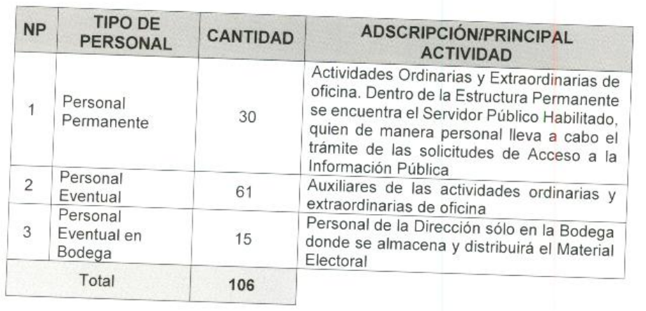

…

En este sentido, se hace del conocimiento que la información requerida podrá ser entregada sin costo alguno si la persona solicitante proporciona los medios electrónicos u ópticos (USB, disco duro externo, CD-DVD, Blu-ray), o en su caso, si requiriera la reproducción de la información o arte de esta en otra modalidad, salvo impedimento justificado, podrá entregarse en copias simples o certificadas, o bien, enviarse por correo certificado previo al pago correspondiente de conformidad con el Código Financiero del Estado de México vigente, sin necesidad de que se presente una nueva solicitud de información.

Cierto es que, como sujetos obligados debemos privilegiar el derecho al acceso a la información pública, no obstante, de manera excepcional la Ley de la materia también establece la posibilidad de poner **a consulta directa** la información cuando de manera justificada y motivada así se advierta, tal y como es el caso que nos ocupa.

Por lo anterior, le solicito atentamente poner a consideración del Comité de Transparencia la aprobación de un Acuerdo de cambio de modalidad de entrega de la información, poniendo a disposición del solicitante la consulta directa en el domicilio que ocupa esta Dirección de Organización, conforme al Calendario de Consulta anexo que se propone, para lo cual el solicitante deberá ponerse en contacto con el Lic. Octavio Tonathiu Morales Peña, Servidor Público Electoral Habilitado de esta Dirección de Organización, con número de teléfono de contacto…; para, previa cita, realizar la consulta directa.

La información estará disponible en esta Dirección de Organización, en el primer piso del edificio oriente del Instituto Electoral del Estado de México, en el domicilio del Sujeto Obligado, sito en Paseo Tollocan No. 944, Col. Santa Ana Tlapaltitlán, C.P. 50160, Toluca, Estado de México, dentro de un plazo de sesenta días hábiles contados a partir de la emisión de la presente respuesta, en días y horas hábiles, en un horario de 9:00 a 17:00 horas, previa cita; es importante mencionar que, debido al volumen de la información que será puesta a disposición para consulta directa, se requeire que esta se realice en fechas diversas, atendiendo preferentemente al calendario contenido en el Acuerdo que, en su caso, se apruebe.

…” (Sic)

1. ***00157-00201_Acuerdos Comité de Transparencia.rar:*** carpeta en formato .rar, que contiene los siguientes archivos pdf:

* ***Anexo del Acuerdo IEEM-CT-49-2025_CALENDARIO CAMBIO DE MODALIDAD 157-201:*** constante de tres fojas, contiene el Calendario para Consulta Directa.

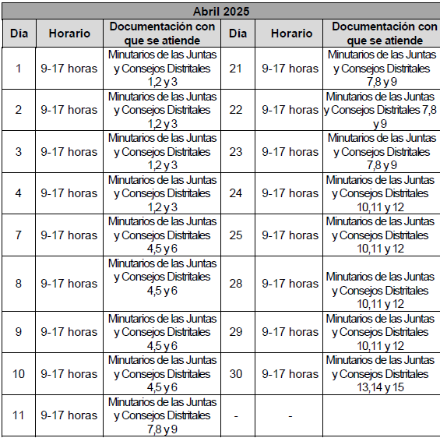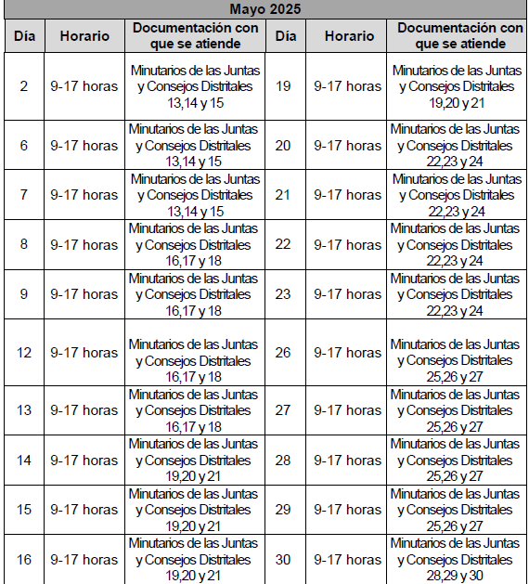

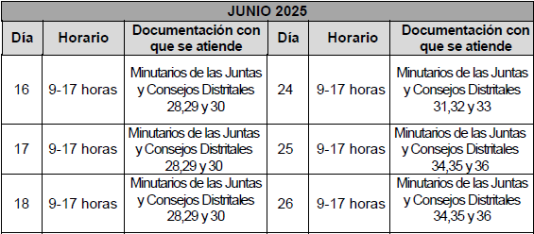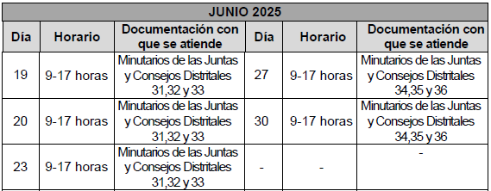

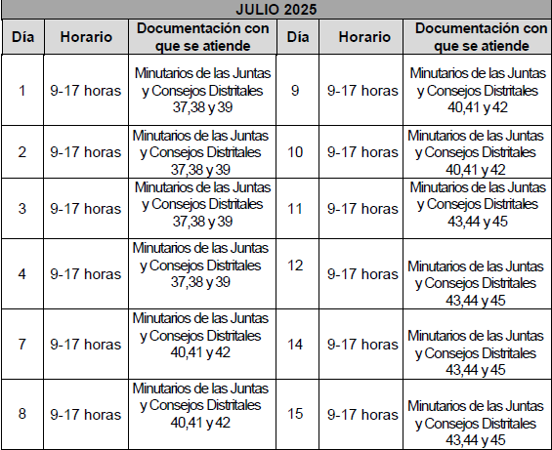

* ***Acuerdo IEEM-CT-49-2025:*** constante de treinta y cinco fojas, en formato pdf, contiene el Acuerdo Número IEEM/CT/49/2025, correspondiente a la Primera Sesión Ordinaria, de fecha veinticinco de marzo de dos mil veinticinco, en el que el Comité de Transparencia aprobó por unanimidad el cambio de modalidad:

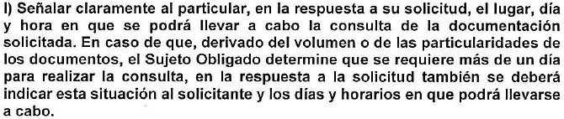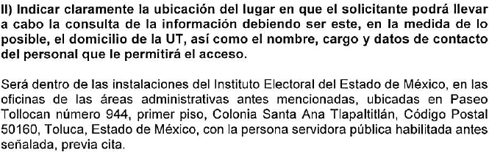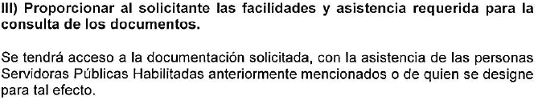

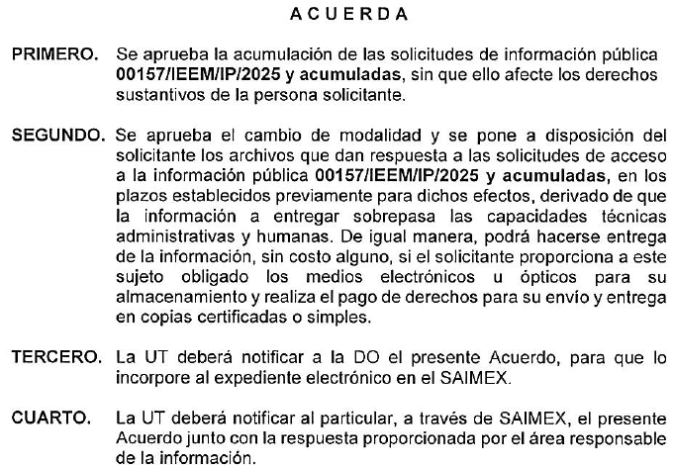

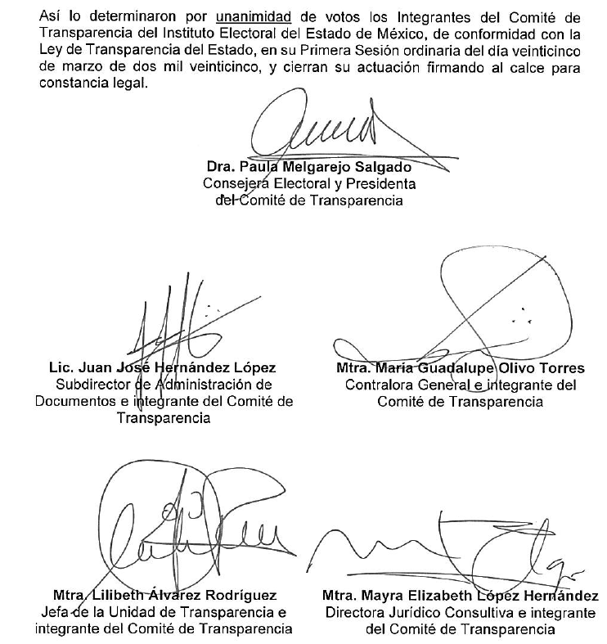

* ***Acuerdo IEEM-CT-51-2025:*** constante de sesenta y cinco fojas, en formato pdf, contiene el Acuerdo Número IEEM/CT/51/2025, correspondiente a la Primera Sesión Ordinaria, de fecha veinticinco de marzo de dos mil veinticinco, en el que el Comité de Transparencia aprobó por unanimidad la versión pública de los oficios.

Es así como, derivado de las respuestas emitidas por **El Sujeto Obligado**, **el Recurrente**, interpuso recursos de revisión, señalando sustancialmente como sus razones o motivos de inconformidad, los siguientes:

**Acto impugnado*:***

“Por el cambio de modalidad.” (Sic)

**Razones o motivos de inconformidad:**

“En el irrisorio acuerdo 49 del comité de transparencia del IEEM de este año 2025 se decide cambiar la modalidad, de las solicitudes de la 157 a la 201 de este año, sin fundar ni motivar su determinación, su único argumento es que se encuentran realizando actividades de la elección judicial 2025. No pasa por alto que en estas solicitudes (de la 157 a la 201) se solicitó una prórroga de 7 días y vencido el plazo de los 22 días hábiles, se dan cuenta que están organizando una elección extraordinaria, que bien, desde un inicio se pudo emitir este acuerdo irrisorio. En mi opinión, tras la lectura del acuerdo, ningún argumento impide que se hayan atendido las solicitudes, en el plazo de los 15 días hábiles, denotando la negligencia del sujeto obligado y de sus funcionarios en su atención, porque esta información fue entregada por los vocales de los 45 distritos el pasado mes de julio de 2024, al concluir sus actividades, tanto en formato físico como en digital, luego entonces, la Dirección de Organización cuenta con los documentos en formato PDF de los oficios generados (junta y consejo) de los 45 órganos desconcentrados, ni siquiera debe digitalizarlos, solamente verificar que no haya datos personales, lo que pudo realizar en los 22 días hábiles que tuvo para responder las solicitudes, es por esto, que el INFOEM debe ordenar la entrega de la información mediante el SAIMEX privilegiando el acceso a la información pública y la rendición de cuentas a la que están obligados todos los entes gubernamentales, pues de confirmar este ilegal cambio de modalidad, se sentaría un precedente negativo para quienes consideran que la transparencia no es una función esencial y prioritaria, mientras se siga viendo a la transparencia y a la rendición de cuentas como algo accesorio, que puede o no cumplirse, argumentando las cargas de trabajo, otros sujetos obligados argumentarán lo mismo, para no atender las solicitudes de información. Tampoco existe ninguna imposibilidad administrativa, en virtud, de que la Dirección de Organización cuenta con el personal suficiente para atender estas solicitudes, ya que desde febrero ha contratado personal eventual del que se duda que desempeñe alguna función real (aviadores), por eso, se justifica con la supuesta imposibilidad humana, ya que solo refiere el número de las atribuciones y funciones de la Dirección de Organización, omitiendo la cantidad de personal que han contratado al momento. Por todo lo explicado, pido al INFOEM privilegiar mi derecho y si le es posible sancionar a estos funcionarios negligentes en el desempeño de su trabajo.” (Sic)

De las constancias que obran en el expediente electrónico del SAIMEX, se advierte que el Sujeto Obligado rindió su informe justificado por medio de los archivos electrónicos denominados ***“INFORME JUSTIFICADO RR 3860-2025 Y ACUMULADOS UT.pdf” y “INFORME JUSTIFICADO RR 3860-2025 Y ACUMULADOS CAMBIO MODALIDAD UT.docx***”, en el que ratifican respuestas.

Como podemos apreciar de las documentales en análisis, el sujeto obligado no niega contar con la información solicitada, por el contrario, acepta de forma expresa poseerla, al cambiar de modalidad y manifestar que se le entregará la información en consulta directa, en consecuencia, se omite el estudio de la fuente obligacional que impone al sujeto obligado a generarla, administrarla o poseerla.

Una vez precisado lo anterior, es de señalar que si bien es cierto que en materia de transparencia se **debe privilegiar el uso de las nuevas tecnologías** de la información y comunicación; es decir, entregar la información en la modalidad señalada por los particulares en su solicitud, también lo es que, bajo tal premisa, el numeral 158, de la Ley de Transparencia y Acceso a la Información Pública del Estado de México y Municipios, señala que cuando lo determine el **Sujeto Obligado** podrá solicitar el cambio de modalidad *in situ* **(Consulta Directa)**, **en el supuesto de que la información se encuentre en su posesión y esta implique análisis, estudio o procesamiento de documentos y cuya entrega o reproducción sobrepase las capacidades** técnicas **administrativas** y **humanas, para el cumplimiento de las obligaciones de transparencia**, no siendo impedimento mencionar que dicho cambio de modalidad de entrega deberá de estar debidamente fundado y motivado, en el cual se expliquen las razones o motivos del cambio, exceptuando la información clasificada, la cual se deberá de respaldar de igual manera por un acuerdo de clasificación.

Ahora bien, el Vigésimo Quinto de los Lineamientos para la operación del Sistema de Acceso a la Información Mexiquense (SAIMEX) y del Sistema de Acceso, Rectificación, Cancelación y Oposición de Datos Personales del Estado de México (SARCOEM), precisa que cuando el sujeto obligado se encuentre impedido para otorgar la información, a través del sistema electrónico referido en el párrafo anterior, deberá fundamentar y motivar la imposibilidad (lo cual aconteció, tal como se analizó en párrafos anteriores), además deberá ofrecer al particular las siguientes modalidades de entrega de la información:

* Disco compacto;
* Dispositivo de almacenamiento aportado por el Particular;
* Copias simples o certificadas;
* Correo electrónico o vínculo electrónico, y
* Entrega en la Unidad de Transparencia o a domicilio por correo postal certificado.

Así también, tanto de la respuesta como del Informe Justificado remitido por el **Sujeto Obligado**, se denota que se actualizan los supuestos establecidos en el numeral 158 y 164, por lo que procede el cambio de modalidad de entrega vía **Consulta Directa** (*in situ)*; asimismo, como ya se mencionó anteriormente, en la respuesta como en el Informe Justificado, el **Sujeto Obligado** le da a conocer al **Recurrente**, **el lugar, días y horas en las que podrá asistir para la consulta de la información**,

Ahora bien, la Ley de la materia señala en su artículo 158 y 164, los casos en que de manera excepcional se puede proceder al cambio de modalidad:

*“****Artículo 158.*** *De manera excepcional, cuando* ***de forma fundada y motivada*** *así lo determine el sujeto obligado, en aquellos casos en que la información solicitada que ya se encuentre en su posesión implique análisis, estudio o procesamiento de documentos cuya entrega o reproducción sobrepase* ***las capacidades técnicas administrativas******y humanas del sujeto obligado*** *para cumplir con la solicitud, en los plazos establecidos para dichos efectos, se podrá poner a disposición del solicitante los documentos en* ***consulta directa,*** *salvo la información clasificada.*

*En todo caso, se facilitará su copia simple o certificada, así como su reproducción por cualquier medio disponible en las instalaciones del sujeto obligado o que, en su caso, aporte el solicitante.*

*(...)*

***Artículo 164.*** *El acceso se dará en la modalidad de entrega y, en su caso, de envío elegidos por el solicitante.* ***Cuando la información no pueda entregarse o enviarse en la modalidad solicitada, el sujeto obligado deberá ofrecer otra u otras modalidades de entrega****.*

*En cualquier caso, se deberá fundar y motivar la necesidad de ofrecer otras modalidades.”*

Igualmente, para robustecer lo anterior, es conveniente citar a continuación el Criterio orientador 008/2013 del entonces Instituto Nacional de Acceso a la Información y Protección de Datos Personales:

***CUANDO EXISTA IMPEDIMENTO JUSTIFICADO DE ATENDER LA MODALIDAD DE ENTREGA ELEGIDA POR EL SOLICITANTE, PROCEDE OFRECER TODAS LAS DEMÁS OPCIONES PREVISTAS EN LA LEY.*** *De conformidad con lo dispuesto en los artículos 42 y 44 de la Ley Federal de Transparencia y Acceso a la Información Pública Gubernamental, y 54 de su Reglamento, la entrega de la información debe hacerse, en la medida de lo posible, en la forma solicitada por el interesado,* ***salvo que exista un impedimento justificado para atenderla, en cuyo caso, deberán exponerse las razones por las cuales no es posible utilizar el medio de reproducción solicitado****. En este sentido, la entrega de la información en una modalidad distinta a la elegida por el particular sólo procede, en caso de que se acredite la imposibilidad de atenderla. Lo anterior, ya que si bien, los sujetos obligados deben privilegiar, en todo momento, el derecho de acceso a la información, ello no implica que desvíen su objeto sustancial en la atención y trámite de las solicitudes efectuadas bajo la tutela de dicho derecho.* ***Así, cuando se justifique el impedimento, los sujetos obligados deberán notificar al particular la disposición de la información en todas las modalidades de entrega que permita el documento, tales como consulta directa****, copias simples y certificadas, así como la reproducción en cualquier otro medio e indicarle, en su caso, los costos de reproducción y envío, para que pueda estar en aptitud de elegir la que sea de su interés o la que más le convenga. En estos casos, los sujetos obligados deberán intentar reducir, en todo momento, los costos de entrega de la información y garantizar el debido equilibrio entre el legítimo derecho de acceso a la información y las posibilidades materiales de otorgar acceso a los documentos.*

***Resoluciones***

*RDA 2012/12. Interpuesto en contra de la Secretaría de Comunicaciones y Transportes. Comisionada Ponente Jacqueline Peschard Mariscal.*

*RDA 0973/12. Interpuesto en contra de la Secretaría de Educación Pública. Comisionada Ponente Sigrid Arzt Colunga.*

*RDA 0112/12. Interpuesto en contra de Petróleos Mexicanos. Comisionado Ponente Ángel Trinidad Zaldívar.*

*RDA 0085/12. Interpuesto en contra del Instituto Nacional de Ciencias Médicas y Nutrición Salvador Zubirán. Comisionada Ponente Sigrid Arzt Colunga.*

*3068/11. Interpuesto en contra de la Presidencia de la República. Comisionada Ponente María Elena Pérez-Jaén Zermeño.*

Asimismo, toda vez que el **Sujeto Obligado** hizo del conocimiento al particular que la información estará disponible por un plazo de sesenta días hábiles, **este deberá contar a partir del día siguiente al que se notifique la presente resolución**; plazo en que pondrá a disposición del **Recurrente** la información en términos del segundo párrafo del artículo 166, de la Ley de Transparencia y Acceso a la Información Pública del Estado de México y Municipios que señala lo siguiente:

***Artículo 166.*** *La obligación de acceso a la información pública se tendrá por cumplida cuando el solicitante tenga a su disposición la información requerida, o cuando realice la consulta de la misma en el lugar en el que ésta se localice.*

***La Unidad de Transparencia tendrá disponible la información solicitada, durante un plazo mínimo de sesenta días hábiles****, contado a partir de que el solicitante hubiere realizado, en su caso, el pago respectivo, el cual deberá efectuarse en un plazo no mayor a treinta días hábiles.*

*Transcurridos dichos plazos, si los solicitantes no acuden a recibir la información requerida los sujetos obligados darán por concluida la solicitud y procederán, de ser el caso, a la destrucción del material en el que se reprodujo la información.*

*Cuando el sujeto obligado no entregue la respuesta a la solicitud dentro del plazo previsto en la Ley, la solicitud se entenderá negada y el solicitante podrá interponer el recurso de revisión previsto en este ordenamiento.*

*Una vez entregada la información, el solicitante acusará recibo por escrito, dándose por terminado el trámite de acceso a la información.*

*Una vez entregada la información, el solicitante acusará recibo por escrito, dándose por terminado el trámite de acceso a la información.*

En conclusión, el cúmulo de información requerida y con la cual se buscó colmar las pretensiones del hoy **Recurrente**, se considera que la hipótesis prevista en el artículo referido se actualiza, en virtud de las manifestaciones realizadas por el **Sujeto Obligado** tanto en su respuesta como en el Informe Justificado, colmando con ellas el requisito legal de fundar y motivar el cambio de modalidad de la entrega de la información, derivado de la imposibilidad administrativa y humana, es que este Órgano Garante considera procedente el cambio de modalidad a consulta directa o *in situ*.

En mérito de lo expuesto en líneas anteriores, resultan infundados los motivos de inconformidad que arguye la parte **RECURRENTE** en su medio de impugnación que fuera materia de estudio, por ello con fundamento en el artículo 186 fracción II de la Ley de Transparencia y Acceso a la Información Pública del Estado de México y Municipios, se **CONFIRMAN** las respuestas a las solicitudes de información números **00157/IEEM/IP/2025, 00158/IEEM/IP/2025, 00159/IEEM/IP/2025, 00160/IEEM/IP/2025, 00161/IEEM/IP/2025, 00162/IEEM/IP/2025,00163/IEEM/IP/2025, 00164/IEEM/IP/2025, 00165/IEEM/IP/2025, 00166/IEEM/IP/2025, 00167/IEEM/IP/2025, 00168/IEEM/IP/2025, 00169/IEEM/IP/2025, 00170/IEEM/IP/2025, 00171/IEEM/IP/2025, 00172/IEEM/IP/2025, 00173/IEEM/IP/2025, 00174/IEEM/IP/2025, 00175/IEEM/IP/2025, 00176/IEEM/IP/2025, 00177/IEEM/IP/2025, 00178/IEEM/IP/2025, 00179/IEEM/IP/2025, 00180/IEEM/IP/2025, 00181/IEEM/IP/2025, 00182/IEEM/IP/2025, 00183/IEEM/IP/2025, 00184/IEEM/IP/2025, 00185/IEEM/IP/2025, 00186/IEEM/IP/2025, 00187/IEEM/IP/2025, 00188/IEEM/IP/2025, 00189/IEEM/IP/2025, 00190/IEEM/IP/2025, 00191/IEEM/IP/2025, 00192/IEEM/IP/2025, 00193/IEEM/IP/2025, 00194/IEEM/IP/2025, 00195/IEEM/IP/2025, 00196/IEEM/IP/2025, 00197/IEEM/IP/2025, 00198/IEEM/IP/2025, 00199/IEEM/IP/2025, 00200/IEEM/IP/2025, 00201/IEEM/IP/2025,** que han sido materia del presente fallo.

Por lo antes expuesto y fundado es de resolverse y,

**SE RESUELVE**

**PRIMERO.** Se **CONFIRMAN** las respuestas entregadas por **EL SUJETO OBLIGADO** a las solicitudes de información números **00157/IEEM/IP/2025, 00158/IEEM/IP/2025, 00159/IEEM/IP/2025, 00160/IEEM/IP/2025, 00161/IEEM/IP/2025, 00162/IEEM/IP/2025,00163/IEEM/IP/2025, 00164/IEEM/IP/2025, 00165/IEEM/IP/2025, 00166/IEEM/IP/2025, 00167/IEEM/IP/2025, 00168/IEEM/IP/2025, 00169/IEEM/IP/2025, 00170/IEEM/IP/2025, 00171/IEEM/IP/2025, 00172/IEEM/IP/2025, 00173/IEEM/IP/2025, 00174/IEEM/IP/2025, 00175/IEEM/IP/2025, 00176/IEEM/IP/2025, 00177/IEEM/IP/2025, 00178/IEEM/IP/2025, 00179/IEEM/IP/2025, 00180/IEEM/IP/2025, 00181/IEEM/IP/2025, 00182/IEEM/IP/2025, 00183/IEEM/IP/2025, 00184/IEEM/IP/2025, 00185/IEEM/IP/2025, 00186/IEEM/IP/2025, 00187/IEEM/IP/2025, 00188/IEEM/IP/2025, 00189/IEEM/IP/2025, 00190/IEEM/IP/2025, 00191/IEEM/IP/2025, 00192/IEEM/IP/2025, 00193/IEEM/IP/2025, 00194/IEEM/IP/2025, 00195/IEEM/IP/2025, 00196/IEEM/IP/2025, 00197/IEEM/IP/2025, 00198/IEEM/IP/2025, 00199/IEEM/IP/2025, 00200/IEEM/IP/2025, 00201/IEEM/IP/2025**,por resultar infundados los motivos de inconformidad que arguye la parte **RECURRENTE**, en términos del **Considerando CUARTO** de la presente resolución.

**SEGUNDO. Notifíquese**la presente resolución al Titular de la Unidad de Transparencia del **SUJETO OBLIGADO** a través del Sistema de Acceso a la Información Mexiquense **(SAIMEX).**

**TERCERO**. **Notifíquese** la presente resolución a la parte **RECURRENTE** a través del Sistema de Acceso a la Información Mexiquense **(SAIMEX).**

**CUARTO.** Se hace del conocimiento de la parte **RECURRENTE** que, de conformidad con lo establecido en el artículo 196 de la Ley de Transparencia y Acceso a la Información Pública del Estado de México y Municipios, en caso de que considere que la resolución le cause algún perjuicio podrá impugnarla vía juicio de amparo en los términos de las leyes aplicables.

ASÍ LO RESUELVE, POR UNANIMIDAD DE VOTOS EL PLENO DEL INSTITUTO DE TRANSPARENCIA, ACCESO A LA INFORMACIÓN PÚBLICA Y PROTECCIÓN DE DATOS PERSONALES DEL ESTADO DE MÉXICO Y MUNICIPIOS, CONFORMADO POR LOS COMISIONADOS JOSÉ MARTÍNEZ VILCHIS, MARÍA DEL ROSARIO MEJÍA AYALA, SHARON CRISTINA MORALES MARTÍNEZ (AUSENCIA JUSTIFICADA) Y GUADALUPE RAMÍREZ PEÑA, EN LA DÉCIMO NOVENA SESIÓN ORDINARIA CELEBRADA EL VEINTIOCHO DE MAYO DE DOS MIL VEINTICINCO, ANTE EL SECRETARIO TÉCNICO DEL PLENO, ALEXIS TAPIA RAMÍREZ. --------------------------------------------------------------------------------------------------------------------------------------------------------------------------------------------------------------------------------------------------------------------------------------------------------------------------------------------------------------------------------------------------------------------------------------------------------------------------------------------------------------------------------------------------------------------------------------------------------------------------------------------------------------------------------------------------------------------------------------------------------------------------------------------------------------------------------------------------------------------------------------------------------------------------------------------------------------------------------------------------------------------------------------------------------------------------------------------------------------------------------------------------------------------

------------------------------------------------------------------------------------------------------------------------------------------------------------------------------------------------------------------------------------JMV/CCR/LMST

1. ***IMPROCEDENCIA Y SOBRESEIMIENTO EN EL JUICIO DE AMPARO. LAS CAUSAS PREVISTAS EN LOS ARTÍCULOS 73 Y 74 DE LA LEY DE LA MATERIA, RESPECTIVAMENTE, NO SON INCOMPATIBLES CON EL ARTÍCULO 25.1 DE LA CONVENCIÓN AMERICANA SOBRE DERECHOS HUMANOS.***

   *Del examen de compatibilidad de los artículos*[*73 y 74 de la Ley de Amparo*](javascript:AbrirModal(1))*con el artículo*[*25.1 de la Convención Americana sobre Derechos Humanos*](javascript:AbrirModal(2))***no se advierte que el derecho interno desatienda los estándares que pretenden proteger los derechos humanos en dicho tratado, por regular causas de improcedencia y sobreseimiento que impiden abordar el estudio de fondo del asunto en el juicio de amparo,*** *en virtud de que el propósito de condicionar el acceso a los tribunales para evitar un sobrecargo de casos sin mérito, es en sí legítimo, por lo que esa compatibilidad, en cuanto a los requisitos para la admisibilidad de los recursos dependerá, en principio, de los siguientes criterios: no pueden ser irracionales ni de tal naturaleza que despojen al derecho de su esencia, ni discriminatorios y, en el caso, la razonabilidad de esas causas se justifica por la viabilidad de que una eventual sentencia concesoria tenga un ámbito de protección concreto y no entre en conflicto con el orden jurídico, no son de tal naturaleza que despojen al derecho de su esencia ni tampoco son discriminatorias, pues no existe alguna condicionante para su aplicabilidad, en función de cuestiones personales o particulares del quejoso. Por tanto, las indicadas causas de improcedencia y sobreseimiento no son incompatibles con el citado precepto 25.1, pues no impiden decidir sencilla, rápida y efectivamente sobre los derechos fundamentales reclamados como violados dentro del juicio de garantías.*